Москва, Графский пер. д.14 | Tel: (095) 744-00-99

Модуль SNMP управления DMC-1002 |  | 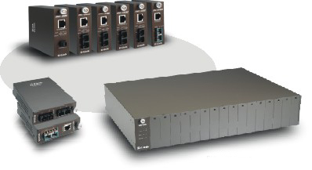  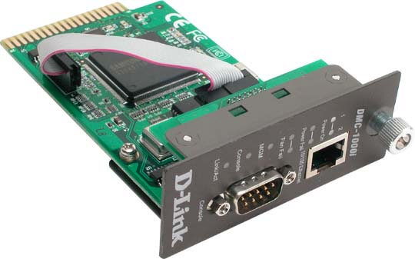
Описание  Модуль управления модульным преобразователем сред на основе шасси – это мозг системы. В модуле находится 32-bit, высокопроизводительный RISC микропроцессор, выполняющий программу операционной системы в реальном времени. Он поддерживает SNMP управление, управление, основанное на WEB-интерфейсе и управление через консоль.  В нормальном режиме DMC-1002 опрашивает все модули преобразователей сред и источники питания в их доменах, накапливая информацию об их конфигурации, статусе, установленных параметрах. DMC-1002 сообщает о статусе управляемых модулей через SNMP, WEB, Telnet или консоль.  Есть возможность защитить DMC-1002 паролем от неавторизованного доступа. Обновления программного обеспечения могут быть загружены в модуль DMC-1002 через web или tftp.  Возможности  - Один 10/100Mbps Fast Ethernet порт и один RS-232 порт для управления  - Управление на основе Web через Http через 10/100M Fast Ethernet порт  - Отображение в реальном времени наличия соединения, скорости, режима работы преобразователей среды.  - Управление через консольный порт или Telnet через удобное меню навигации.  - Поддержка SNMP v.1 агента управления с MIB-2  - Поддержка «холодного» и «горячего» старта, распознавание ошибок питания, обдува, установки модулей, отключения соединений, аутентификации для управления.  - Обновление Firmware так же, как и конфигурации, через tftp или web  - Поддержка сброса установок до заводских и удаленная перезагрузка  - Поддержка резервирования преобразователей среды.  - Удаленная установка конфигурации модуля Smart Media Converter, таких, как LLCF enable, LLR enable, port enable, auto-negotiation enable, и т.д. |  | Характеристики  Контролируемые параметры  Шасси  Модули преобразователей  Тревога  Активное управление  Протоколы  Диагностические светодиоды LED  - Power 1, 2,  - Power Fail 1, 2  - Fan Fail 1, 2  - MGM  - Console  - Link / Activity  Размеры (W x D x H)  - 120 x 88 x 25 мм  Температура  - Работы: 0 ~ 40 ºC  - Хранения: -25 ~ 70 ºC  Влажность  - При работе: 10% ~ 90% RH  - При хранении: 5% ~ 90% RH  Излучение  - FCC Class B  - CE mark Class B  - VCCI-B
  - Part Number | - Revision
  - Description | - Chassis Reset
  - Power status
  - Link Status | - Converter Type
  - Slot Occupied | - Part Number
  - Revision
  - Холодный старт | - Горячий старт
  - Link Up | - Link Down
  - Authentication Failure | - Power Supply On/Off
  - Power Supply Inserted | - Power Supply Removed
  - Module Insertion | - Module Removal
  - Module Unknown | - Module Failure
  - Link Loss Carry Forward | - Link Loss Return
  - Имя модуля | - IP адрес
  - Сброс модуля | - Резервирование
  - Обновление программы через tftp / http
  - Маска подсети
  - Шлюз по умолчанию
  - Telnet to Console Commands
  - IP | - UDP
  - SNMP | - TCP
  - TFTP | - ARP
  - ICMP | - HTTP

Информация для заказа

DMC-1002 – модуль SNMP управления для модульного медиаконвертера

